为什么OPEC不能保持石油的高价格

我们发现 0PEC要维持高价格是很困难的。

我们回顾一下OPEC的历史：
从1982年到1985年，石油价格一直以每年10%的速度稳步下降。不满与混乱很快蔓延到了0PEC各国。
1986年，OPEC成员国之间的合作完全破裂了，石油价格猛跌了45%。
1990年，石油价格（根据总体通货膨胀水平进行了调整）又回到1970年时的水平，并在20世纪90年代的大部分时间内保持在这一水平。（在21世纪的前15年中，石油价格又一次大幅波动，但其主要推动力不是OPEC的供给限制，而是世界经济的繁荣和不景气引起的需求波动，以及开采技术的进步引起的供给大幅度增加。

我们发现0PEC在20世纪70年代和80年代的一系列事件表明，供给与需求在短期与长期中的状况是不同的。

在短期中，石油的供给和需求都是较为缺乏弹性的：1.供给缺乏弹性是因为已知的石油贮藏量和石油开采能力不能迅速改变2.需求缺乏弹性是因为购买习惯不会立即对价格变动做出反应。

因此，正如下图所示，短期供给曲线和需求曲线都是陡峭的。当石油供给从S1移动到S2时，价格从P1到P2的上升幅度是很大的。
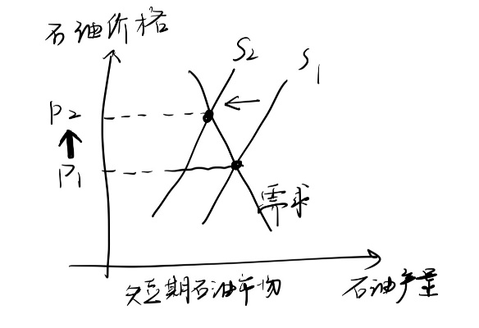
长期中的情况则非常不同。在长期中，OPEC以外的石油生产者对高价格的反应是加强石油勘探并建立新的开采能力。消费者的反应是更为节俭，例如用新型节油汽车代替老式耗油汽车。因此，正如图5-8(b)所示，长期供给曲线和需求曲线都更富有弹性。在长期中，供给曲线从S1移动到S2,引起的价格的变动要小得多。
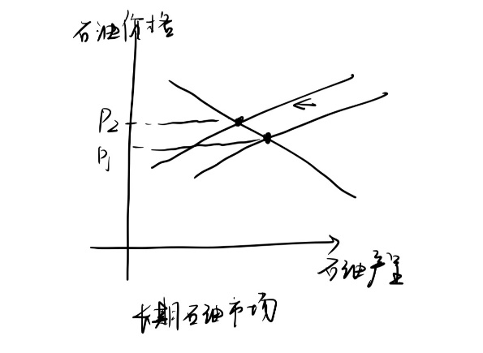
这种分析说明了为什么OPEC只在短期中成功地保持了石油的高价格。当OPEC各国一致同意减少它们的石油产量时，它们使供给曲线向左移动。尽管各个OPEC成员国销售的石油少了，但短期内价格上升如此之多，以至于OPEC的收入增加了。与此相反，在长期中，当供给和性及其应用10需求较为富有弹性叶，供给同样幅度的减少只引起价格的小幅度上升。因此，OPEC共同减少供给在长期中无利可图。我们得出结论：在短期中提高油价比在长期中更容易。

